

Tlačová správa V Bratislave, 18. 8. 2021

Vymeniteľné nadstavby oslavujú 50. narodeniny

Štandardný nákladný kontajner pre zbernú logistiku oslavuje tento rok 50. narodeniny. Koncept výmennej karosérie vyvinul koncom 60. rokov 20. storočia Thomas Simon, ktorý sa inšpiroval lodnými kontajnermi. Po počiatočných výhradách sa vymeniteľná nadstavba stala prelomovou inováciou v pozemnej logistike, ktorá spôsobila revolúciu v celom odvetví.
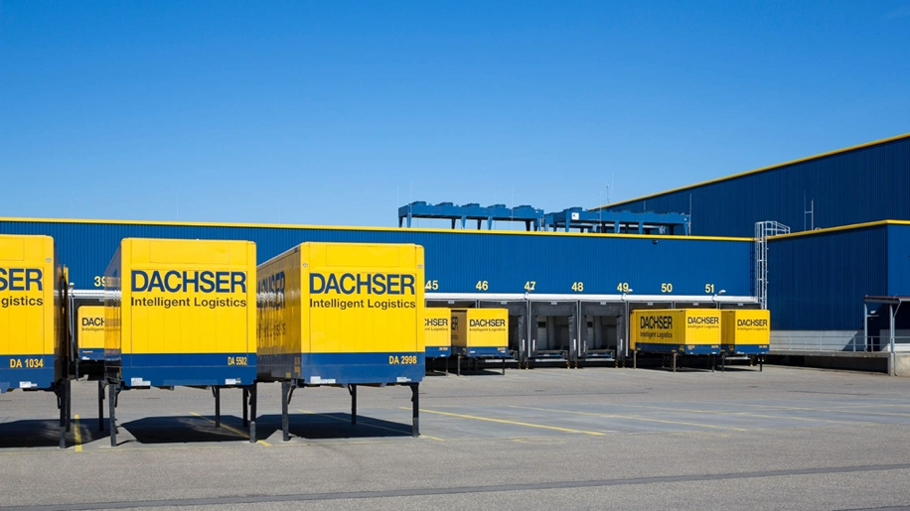
Vymeniteľné nadstavby firmy DACHSER
Charakteristickým znakom prepravných kontajnerov sú ich regulované a štandardizované rozmery, ktoré výrazne zvýšili flexibilitu a efektívnosť manipulácie, ako aj ďalších súvisiacich postupov. S nápadom preniesť tento model a súvisiacu koncepciu systému z námornej dopravy do cestnej dopravy v Európe prišiel Thomas Simon − zať zakladateľa spoločnosti Thomasa Dachsera a neskôr člen predstavenstva spoločnosti DACHSER, ktorý bol zodpovedný predovšetkým za technologický vývoj a medzinárodný obchod. Vypracoval plány štandardizovaného prepravného kontajnera, ktorý by sa dal oddeliť od cestnej jednotky a "vymeniť" medzi vozidlami. Nakoniec ho vyvinul spolu s firmou Kögel Trailer. Výmenná karoséria s pevnými rozmermi a sklopnými nohami, ktoré sú jej charakteristickými znakmi, vznikla v roku 1971.
V priebehu troch rokov spoločnosť DACHSER prestavala celý svoj vozový park na nové nákladné kontajnery. V roku 1980 nasledovala štandardizácia systému výmenných nadstavieb. V roku 1972 mala spoločnosť DACHSER vo svojom vozovom parku len 350 výmenných nadstavieb, v roku 2020 ich používala približne 8000. To, čo sa začalo ako solídny nápad, teraz spôsobilo revolúciu v celom svete logistiky a príbeh inovácie a priekopníckeho ducha žije ďalej. Hoci výmenná nadstavba zostáva najvyšším štandardom z hľadiska efektívnosti nákladného priestoru, spoločnosť DACHSER plánuje prestavať celú flotilu návesov v rámci svojej európskej logistickej línie na takzvané mega návesy, ktoré ponúkajú viac vnútorného priestoru. „Chceme byť prvým veľkým poskytovateľom zberných služieb v Európe, ktorý bude namiesto štandardných návesov používať mega návesy,“ hovorí Alexander Tonn, prevádzkový riaditeľ pre cestnú logistiku spoločnosti DACHSER.

Priekopník a líder v oblasti inovácií
Zavedením výmenných telies sa spoločnosť DACHSER stala priekopníkom vo svojej oblasti. Život v logistike je dnes bez nich nepredstaviteľný. „Najlepšie inovácie sú tie, ktoré sú úspešné v celom odvetví, a to je základom tohto úspechu,“ hovorí Dr. Andreas Froschmayer, riaditeľ pre podnikovú stratégiu a vzťahy s verejnosťou v spoločnosti DACHSER. „Kľúčom k dlhodobému úspechu boli vždy inovácie. Pomáhajú zlepšovať kvalitu procesov, znižovať náklady a prekonávať nové výzvy trhu a potreby zákazníkov,“ dodáva Froschmayer. Zároveň prichádzajú s novými požiadavkami a otvárajú dvere novým obchodným príležitostiam, segmentom zákazníkov a službám. Vynález a zavedenie vymeniteľnej nadstavby je toho najlepším príkladom.
A je toho ešte viac. Vymeniteľné nadstavby prispeli k tomu, že sa spoločnosť DACHSER zmenila z obyčajného prepravcu na medzinárodného poskytovateľa logistických služieb. Pre spoločnosť to bola výzva prehodnotiť svoje procesy, firemnú kultúru a obchodný model. Už nešlo len o nákladnú dopravu, ale skôr o odborné znalosti v oblasti logistiky. Vďaka všetkým výhodám, ktoré priniesli logistickému odvetviu, sa vymeniteľné nadstavby stali skutočným prínosom pre spoločnosť a v konečnom dôsledku z DACHSERu urobili lídra v logistickom odvetví.

Základné informácie o spoločnosti DACHSER Slovakia a. s.
História spoločnosti DACHSER sa začína v roku 1995, kedy bola založená spoločnosť Lindbergh Air Freight, s.r.o. Zameranie aktivity spoločnosti v prvom roku bolo v poskytovaní kompletných zasielateľských služieb pri preprave leteckých zásielok. Následne po predložení požiadaviek od zákazníkov sa aktivity rozvinuli aj na poskytovanie námornej a pozemnej prepravy. V roku 2004 sa spoločnosť stáva súčasťou nemeckej logistickej spoločnosti DACHSER a až do roku 2009 vystupuje na trhu pod menom LINDBERGH & DACHSER a. s. Od 1. 1. 2010 spoločnosť pôsobí na trhu pod obchodným menom DACHSER Slovakia a. s. Premenovaním bol zavŕšený integračný proces spoločnosti do celosvetovej siete koncernu DACHSER. V súčasnosti má DACHSER na Slovensku 5 pobočiek, v ktorých pracuje pres 200 zamestnancov.

Základné informácie o skupine DACHSER
Rodinná spoločnosť DACHSER so sídlom v nemeckom Kemptene je popredným európskym poskytovateľom logistických služieb. DACHSER poskytuje komplexnú prepravnú logistiku, skladovanie a individuálne zákaznícke služby v troch obchodných oblastiach: DACHSER European Logistics, DACHSER Food Logistics a DACHSER Air & Sea Logistics. Ponuku dopĺňajú ďalšie služby ako kontraktná logistika, konzultácie a poradenstvo a špecifické riešenia prispôsobené na mieru jednotlivým odvetviam. Vďaka komplexnej dopravnej sieti ako v Európe, tak i v zámorí a informačným technológiám, ktoré sú plne integrované do všetkých systémov, poskytuje DACHSER inteligentné logistické riešenia po celom svete. V súčasnosti zamestnáva zhruba 30 600 ľudí v 399 pobočkách po celom svete. Za rok 2018 zrealizoval cca 83,7 miliónov zásielok s hmotnosťou 41,3 miliónov ton. Celkový obrat koncernu DACHSER v roku 2018 predstavoval 5,6 miliárd eur. Pre viac informácií navštívte www.dachser.sk.

Pre viac informácií prosím kontaktujte:
Crest Communications a. s.
Anna Palfiová
PR manager
Tel.: +421 903 664 575
E-mail: anka.palfiova@gmail.com

DACHSER Slovakia a.s.
Martin Štiglinc
Sales Manager European Logistics
Tel.: +421 2 6929 6180
Fax: +421 2 6929 6197
E-mail: martin.stiglinc@dachser.com
www.dachser.sk

